№  п/п | Ф.И.О. педагога | Название программы | Срок реализации | Возраст детей | Краткая характеристика программы
Социально-педагогическая направленность

1 | Булгаков Алексей Олегович  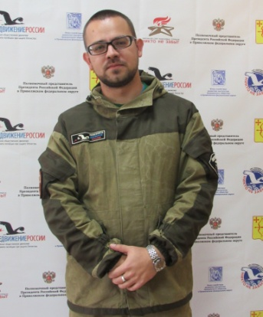  Образование высшее | Поисковый  отряд  «Рубеж» | 3 | 14-17 | Поисковый отряд «Рубеж» функционирует на базе МБУДО Центр "Созвездие" с 2018 года.  Программа предполагает изучение начинающими поисковиками основ работы в полевых экспедициях, поиска информации в архивах и базах данных, реставрационной и экспозиционной деятельности.  Большое внимание уделяется непосредственной работе по увековечению памяти павших при защите Отечества, участию в патриотических мероприятиях и Вахтах Памяти.

